Tìm hiểu về ngày thành lập Đội Thiếu niên Tiền phong Hồ Chí Minh

Trong tháng 5 chúng mình có ngày 15/5 là ngày thành lập Đội Thiếu niên Tiền phong Hồ Chí Minh đấy các em ạ. Vậy cô và các bạn học sinh của Trường Tiểu học Giang Biên chúng mình sẽ cùng tìm hiểu về ngày thành lập Đội nhé.
Đội Thiếu niên Tiền phong Hồ Chí Minh (gọi ngắn gọn là Đội) là một tổ chức Cộng sản dành cho thiếu niên nhi đồng hoạt động tại Việt Nam, do chủ tịch Hồ Chí Minh và Đảng Cộng sản Việt Nam sáng lập ngày 15 tháng 5 năm 1941, ở thôn Nà Mạ, xã Trường Hà, huyện Hà Quảng, tỉnh Cao Bằng và được Đoàn Thanh niên Cộng sản Hồ Chí Minh phụ trách hướng dẫn.

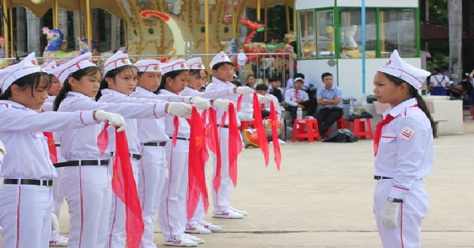

Đội Thiếu niên Tiền phong Hồ Chí Minh được dựa trên nền tảng hoạt động của phong trào Thiếu niên Tiền phong tại các quốc gia Cộng sản và luôn luôn nhớ ơn chủ tịch Hồ Chí Minh vĩ đại.
Đội là nòng cốt trong các phong trào thiếu nhi, là lực lượng giáo dục trong và ngoài nhà trường, là lực lượng dự bị của Đoàn Thanh niên Cộng sản Hồ Chí Minh.
Năm 1961, nhân dịp kỷ niệm 20 năm ngày thành lập Đội Thiếu niên Tiền phong Việt Nam, theo đề nghị của Trung ương Đoàn Thanh niên Lao động Việt Nam, chủ tịch Hồ Chí Minh đã gửi một bức thư cho thiếu niên, nhi đồng. Nội dung trong thư đã trở thành một trong các nội dung của điều lệ hoạt động của Đội:
- Yêu Tổ quốc, yêu đồng bào.
- Học tập tốt, lao động tốt.
- Đoàn kết tốt, kỷ luật tốt.
- Giữ gìn vệ sinh thật tốt.
- Khiêm tốn, thật thà, dũng cảm.
Đội Thiếu niên Tiền phong Hồ Chí Minh đoàn kết, hợp tác với các tổ chức, phong trào thiếu nhi ở khu vực và thế giới vì những quyền của trẻ em, vì hòa bình, hạnh phúc của các dân tộc.
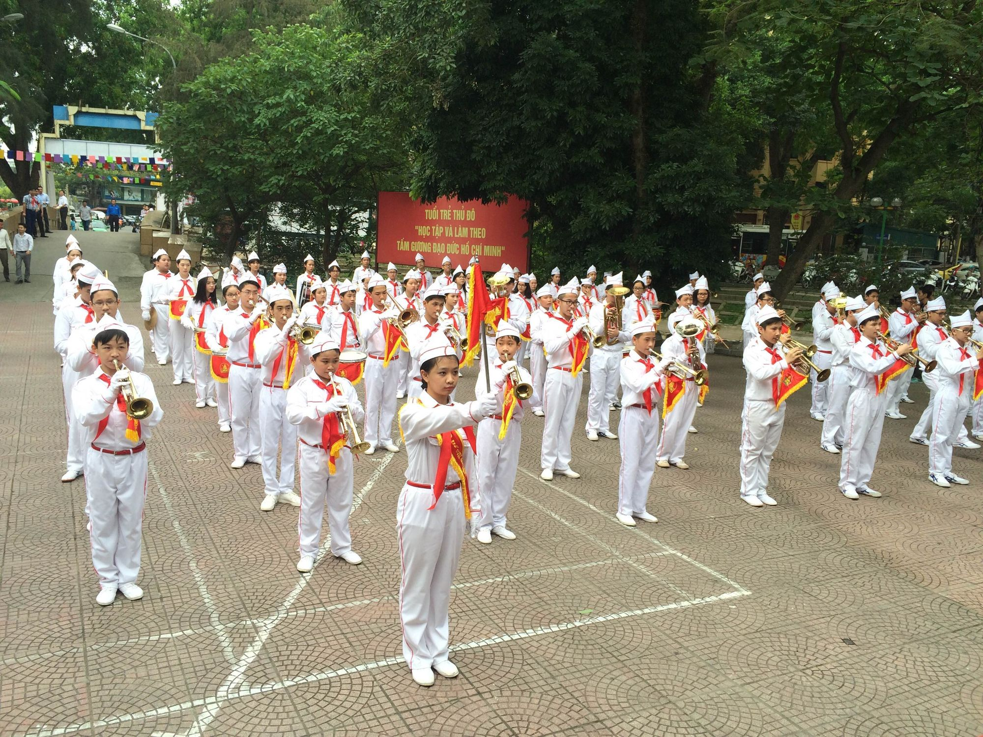

Vai trò của Đội Thiếu niên Tiền phong Hồ Chí Minh
Đội Thiếu niên Tiền phong Hồ Chí Minh có vai trò như thế nào đối với các em đội viên và các tổ chức khác?
- Đối với thiếu nhi:
Đội TNTP Hồ Chí Minh là trường học giáo dục cộng sản chủ nghĩa của thiếu nhi và là nơi các em được giáo dục, tự giáo dục, rèn luyện phấn đấu và trưởng thành. Đội là người đại diện quyền lợi cho trẻ em nói chung và cho thiếu niên và nhi đồng nói riêng.
- Đối với nhà trường:
Đội là người hỗ trợ tích cực, là cầu nối giữa nhà trường và xã hội và là chỗ dựa đáng tin cậy của giáo viên nhà trường, được sự hỗ trợ tích cực nhà trường cùng nhà trường thực hiện nội dung và mục đích giáo dục. Đội tổ chức triển khai mọi chủ trương của nhà trường động viên cổ vũ tất cả học sinh tham gia.
- Đối với xã hội:
Đội là một lực lượng đông đảo của xã hội, một lực lượng cách mạng tham gia tuyên truyền, cổ động các chủ trương chính sách của Đảng và nhà nước, tham gia xây dựng và quản lí xã hội với những việc làm vừa sức. Để thực hiện vai trò này, Đội không chỉ hoạt động trong trường học, ngoài giờ lên lớp, mà còn tăng cường hoạt động Đội trên địa bàn dân cư.
- Đối với Đảng Cộng sản Việt Nam:
Đội là lực lượng dự trữ chiến lược cho Đảng, là một trong những lực lượng tạo nên những mắt xích quan trọng trong hệ thống chính trị: Đội, Đoàn, Đảng. Đội cùng nhà trường thực hiện mục tiêu và nguyên lí giáo dục của Đảng. Để thực hiện tốt vai trò này, trong công tác xây dựng Đội và giáo dục thiếu nhi phải đảm bảo sự lãnh đạo của cấp uỷ Đảng.
- Đối với Đoàn TNCS Hồ Chí Minh:
Đội là lực lượng dự bị trực tiếp, là nguồn bổ sung chủ yếu về số lượng và chất lượng cho Đoàn Thanh niên. Về thực chất, toàn bộ công tác Đội giúp các em rèn luyện, phấn đấu để chuẩn bị cho các em đội viên đủ điều kiện gia nhập Đoàn khi đã trưởng thành. Đó cũng là nhiệm vụ xây dựng Đoàn bằng con đường ngắn nhất và tốt nhất: xây dựng Đoàn TNCS Hồ Chí Minh bắt đầu từ xây dựng Đội TNTP Hồ Chí Minh.
Từ đây, chúng ta thấy được vai trò quan trọng, sâu rộng của Đội TNTP Hồ Chí Minh. Đội không chỉ giúp các em thiếu nhi trưởng thành, rèn luyện các phẩm chất tốt đẹp mà còn tạo ra lực lượng những mầm non tương lai đầy nhiệt huyết, xông xáo cho xã hội, giúp xã hội ngày một giàu đẹp hơn. Bên cạnh đó, Đội còn là cây cầu nối giữa tập thể nhà trường và xã hội, tạo ra nguồn lực chủ yếu, chất lượng cho Đoàn Thanh niên, Đảng Cộng sản Việt Nam.
Được đứng trong hàng ngũ của Đội là niềm vui, niềm tự hào cho các em thiếu nhi. Nhờ sự tham gia, đóng góp của các em thiếu nhi mà Đội ngày một phát triển vững mạnh hơn với nhiều phong trào, chương trình quy mô lớn, mang lại nhiều ý nghĩa cho cuộc sống (Phong trào kế hoạch nhỏ,...)

